投标报名
在投标人主页的可报名项目中，搜索项目的关键字，并且可以点击报名，进入项目报名的详情。
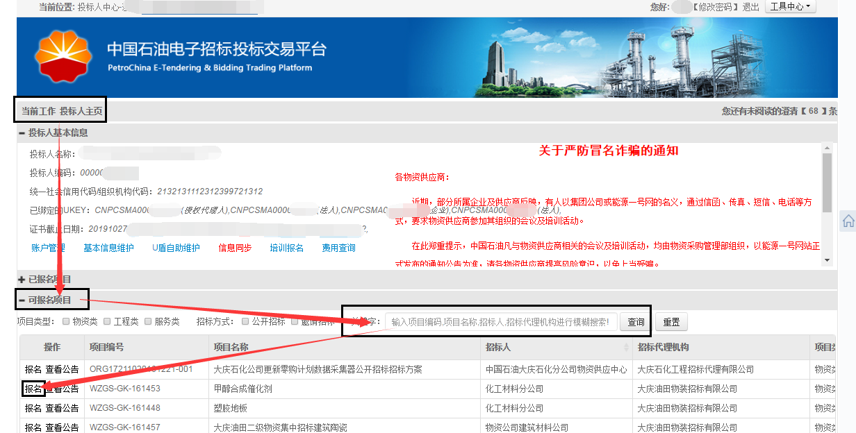
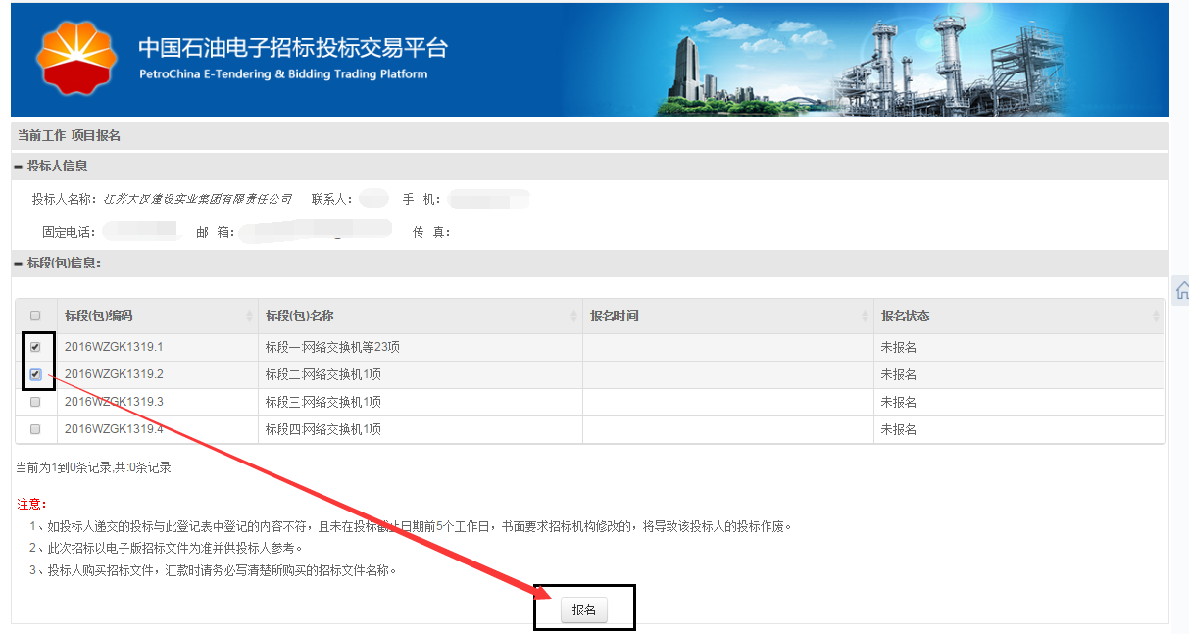

购买招标文件
操作角色：投标人
操作路径：首页->已报名项目->主控台->发标->购买招标文件
说明：投标人先完成招标项目的报名，才可进行招标文件的购买。
请务必依据招标文件中说明进行费用缴纳。
a ）线上购买
点击已报名项目左侧的主控台：
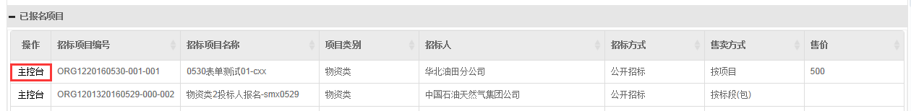
点击进入“购买招标文件”：
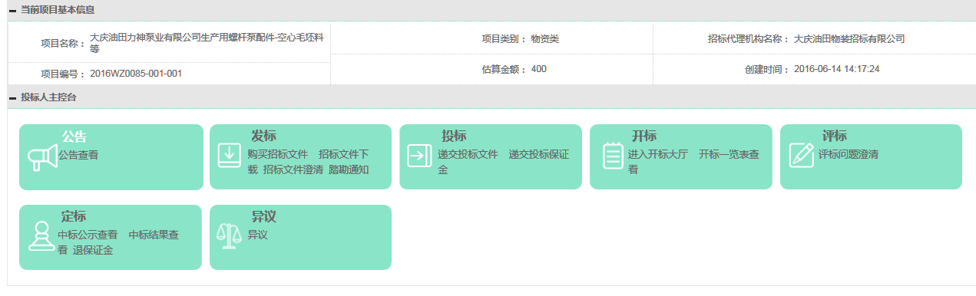
勾选对应的标段，点击：
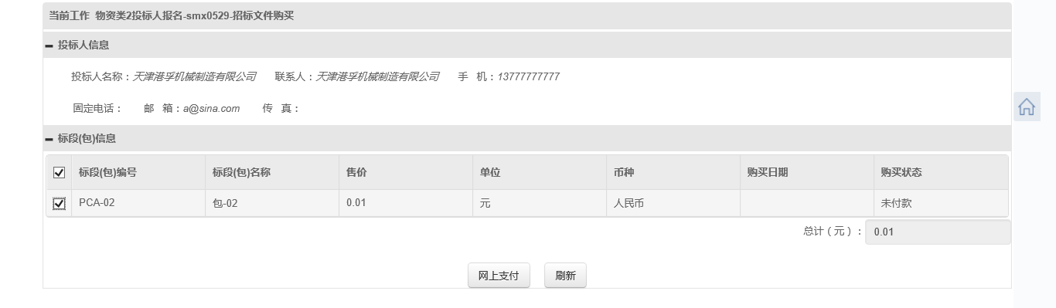
网上支付方式为网银支付。
网页会跳转到昆仑银行的支付页面，支持昆仑银行支付、非昆仑银行支付和非昆仑银行个人支付。
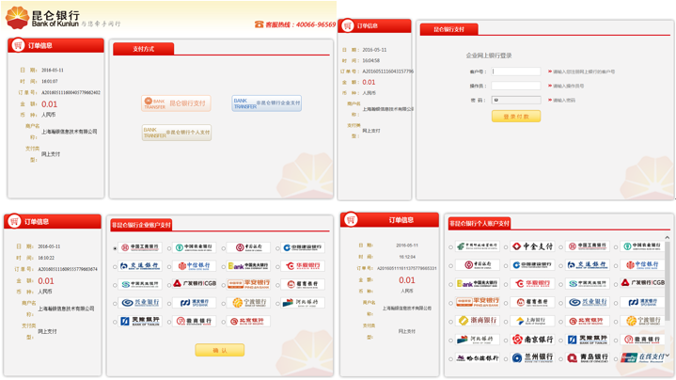
b）线下购买
投标人以线下方式向招标承办人付款之后，需通知招标承办人及时添加招标文件购买记录。

下载招标文件
操作角色：投标人
操作路径：首页->已报名项目->主控台->发标->招标文件下载
说明：需要由招标承办人在系统维护投标人招标文件缴费记录后，被授权的投标人方可下载对应标包的招标文件。所以在实际操作中，如果投标人已报名并付款，但在招标文件下载栏未找到招标项目信息，请先联系招标承办人，为其增加标书购买记录。
a ）投标人找到要下载的招标项目，点击进入该项目的主控台
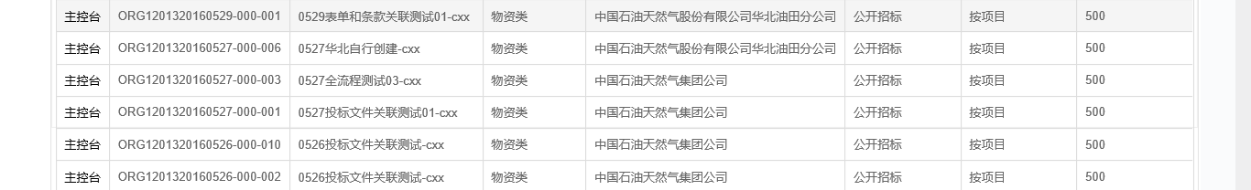
b ）点击“招标文件下载”
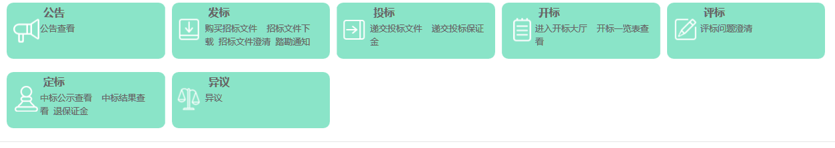
点击“下载”按钮，在弹出的对话框中下载招标文件：
鼠标指向要下载的文件，右键“目标另存为”，即可下载：
